МГТУ им. Н.Э. Баумана

Отчёт по дополнительному заданию лабораторной работы №2  
по курсу «Электротехника»

Тема: Источники тока и напряжения.

Вариант 125.

Руководитель  
Белодедов М. В.

Студент группы ИУ5-32Б  
Афонин И.И.

2024 г.

Полученное задание:

Модель стабилизатора: LMS1587IT-1.5/NOPB

Uвх. = 12 В

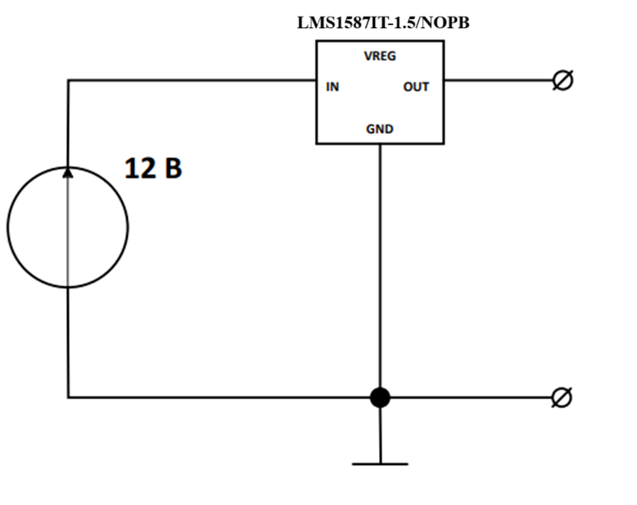

С целью проведения измерений схема была собрана в программе-

симуляторе NI Multisim 14.0:

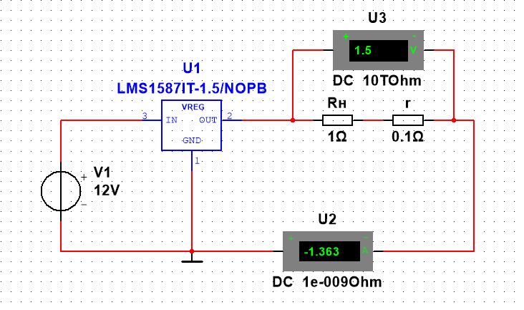

Полученную зависимость *U = U(I)* представим в виде графика нагрузочной характеристики в программе MS Excel 2016:

Для снятия нагрузочной характеристики к источнику поочередно были подключены резисторы различных номиналов RH, измерено напряжение на клеммах резистора в каждом случае. Ток, выдаваемый источником, был рассчитан согласно закону Ома . Затем вместо каждого из RH поочередно подключаются резисторы с номиналом RH + r и RH – r измерено напряжение на клеммах резистора в каждом случае.

Значения сопротивлений нагрузочной характеристики:

|  |  |  |  |
| --- | --- | --- | --- |
| Rн, Ом | r, Ом | Rн+r, Ом | Rн-r, Ом |
| 1 | 0,1 | 1,1 | 0,9 |
| 0,8 | 0,05 | 0,85 | 0,75 |
| 0,6 | 0,05 | 0,65 | 0,55 |
| 0,5 | 0,01 | 0,51 | 0,49 |
| 0,435 | 0,01 | 0,445 | 0,425 |
| 0,4 | 0,01 | 0,41 | 0,39 |
| 0,38 | 0,005 | 0,385 | 0,375 |
| 0,36 | 0,005 | 0,365 | 0,355 |
| 0,35 | 0,001 | 0,351 | 0,349 |
| 0,345 | 0,001 | 0,346 | 0,344 |
| 0,34 | 0,001 | 0,341 | 0,339 |
| 0,3 | 0,001 | 0,301 | 0,299 |
| 0,25 | 0,001 | 0,251 | 0,249 |
| 0,2 | 0,001 | 0,201 | 0,199 |
| 0,15 | 0,001 | 0,151 | 0,149 |
| 0,1 | 0,001 | 0,101 | 0,099 |
| 0,05 | 0,001 | 0,051 | 0,049 |
| ∞ | - | ∞ | ∞ |

Вычислим значения тока, измерив напряжения на соответствующих сопротивлениях, и выходное сопротивление Rвых:

|  |  |  |  |  |  |  |
| --- | --- | --- | --- | --- | --- | --- |
| U0, B | I0, А | U1, B | I1, А | U2, B | I2, А | Rвых, Ом |
| 1,5 | 1,5 | 1,4993 | 1,363 | 1,4994 | 1,666 | 0,00033 |
| 1,4992 | 1,875 | 1,4994 | 1,76471 | 1,49925 | 1,99867 | 0,000641 |
| 1,4994 | 2,49833 | 1,49955 | 2,30615 | 1,4993 | 2,72545 | 0,000596 |
| 1,499 | 2,998 | 1,499 | 2,93922 | 1,4994 | 3,05992 | 0,003314 |
| 1,49901 | 3,44598 | 1,49921 | 3,36854 | 1,49898 | 3,52706 | 0,001451 |
| 1,4992 | 3,7475 | 1,49896 | 3,6561 | 1,49916 | 3,84359 | 0,001067 |
| 1,4991 | 3,94474 | 1,49919 | 3,89351 | 1,49888 | 3,99733 | 0,002986 |
| 1,49904 | 4,16389 | 1,49906 | 4,10685 | 1,49881 | 4,22254 | 0,004561 |
| 1,49905 | 4,28286 | 1,49877 | 4,27066 | 1,49896 | 4,29513 | 0,007765 |
| 1,48316 | 4,29855 | 1,48755 | 4,29867 | 1,47886 | 4,29994 | 6,84252 |
| 1,46166 | 4,299 | 1,46596 | 4,29912 | 1,45736 | 4,29794 | 7,288136 |
| 1,2897 | 4,299 | 1,29399 | 4,299 | 1,2854 | 4,29766 | 6,410448 |
| 1,07475 | 4,299 | 1,07905 | 4,2988 | 1,07045 | 4,3012 | 3,583333 |
| 0,8598 | 4,299 | 0,8641 | 4,29851 | 0,8555 | 4,30151 | 2,866667 |
| 0,645 | 4,3 | 0,6493 | 4,29801 | 0,6407 | 4,30201 | 2,15 |
| 0,43 | 4,3 | 0,4343 | 4,29803 | 0,4257 | 4,30303 | 1,72 |
| 0,215 | 4,3 | 0,2193 | 4,29412 | 0,2107 | 4,30612 | 0,716667 |

График зависимости Rвых(I):

Увеличим участок изгиба графика, построенного выше: